Tutorial de como ripar chars de NDS(com imagens)
http://www.mugenextreme.ucoz.org/forum/17-397-1

Olá gente e bem vindos ao meu primeiro de muitos tutoriais 
Como ainda não vi nenhum tutorial sobre isso, resolvi criar um ensinando como Ripar chars de emuladores. Mãos à obra 
-----------------------------------------------------------------------------------------TUTORIAL-COMO RIPAR CHARS DE EMULADORES BY SALAMANDER
Nível: Iniciante
Materiais necessários: um emulador, uma ROM(arquivo de jogo usado no emulador), um programinha bem leve chamado AnimGet e muuuuuuuuuuuuita paciência
Nível de chatice: suprema xD
1- Baixe o Animget
2- Com o Animget baixado, extraia o arquivo(abaixo seguem imagens para quem não sabe como extrair. Use o winrar)
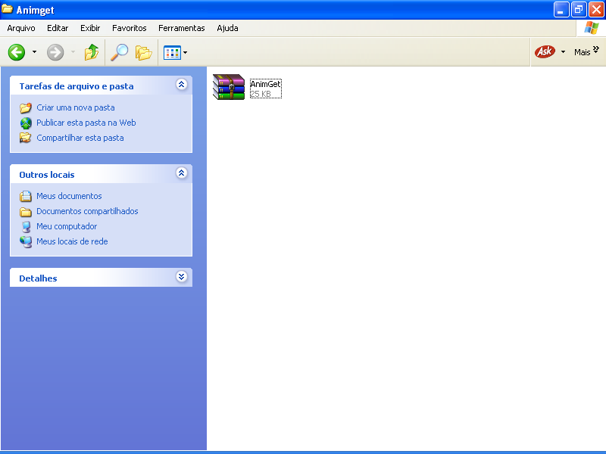
Selecione o arquivo .rar do Animget

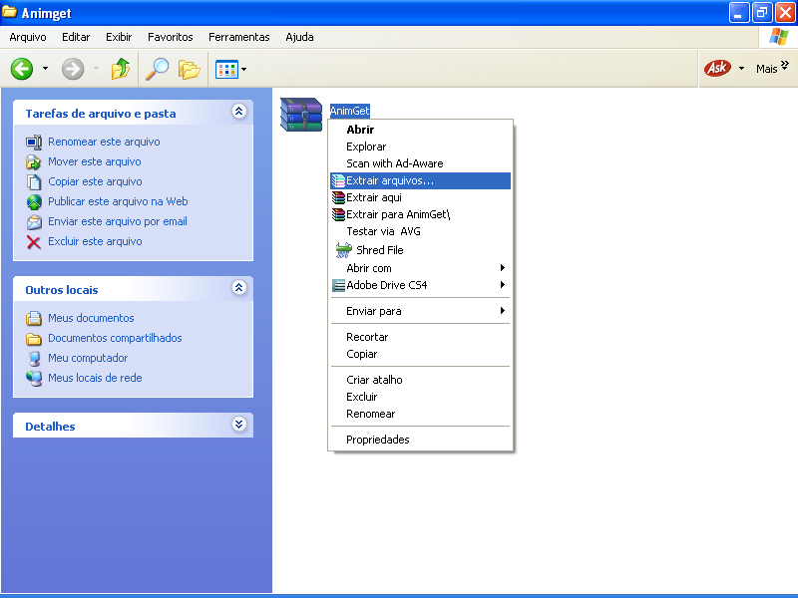
Clique com o botão direito no arquivo e selecione Extrair arquivo

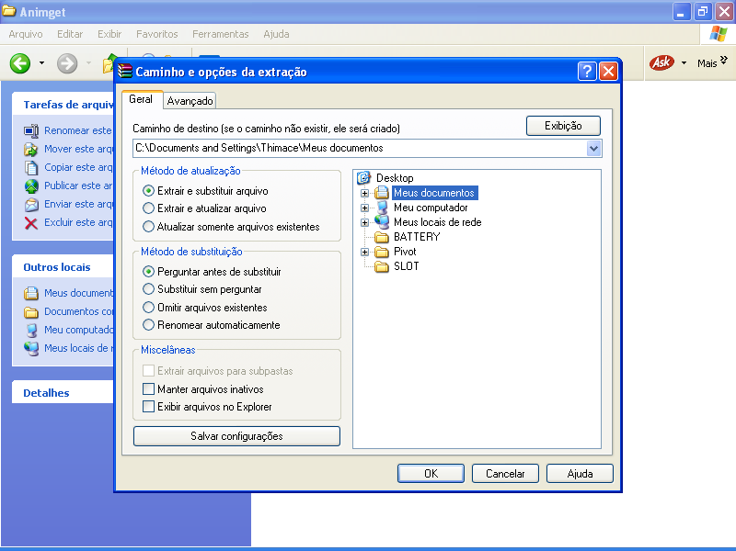

Agora, esta janela aparecerá. Selecione o local onde serão salvos os arquivos extraídos

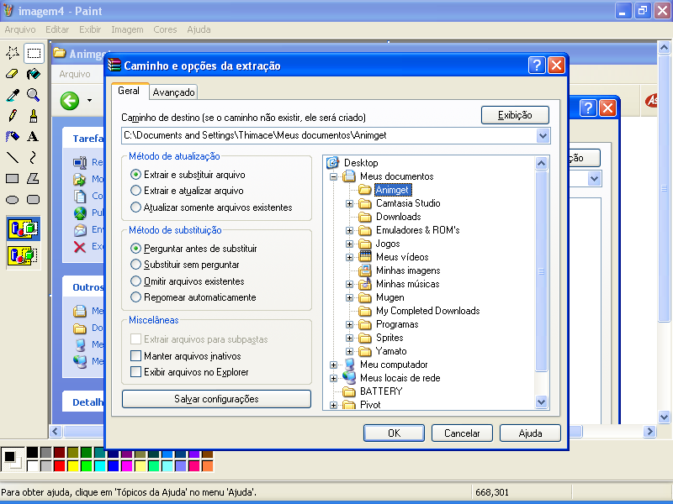

Local que eu selecionei para serem salvos os arquivos

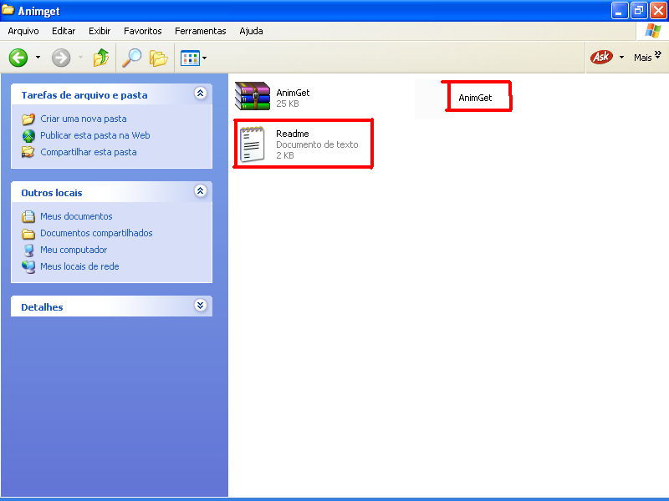

Veja que 2 arquivos foram adicionados à pasta que você escolheu

3- Agora crie uma pasta chamada shots

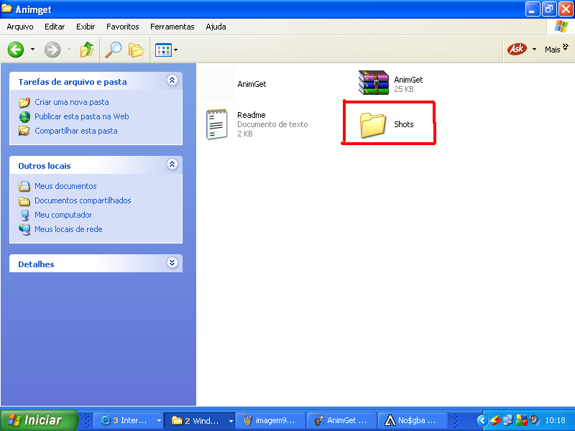

4- Está tudo pronto para começarmos a ripar Clique no arquivo sem ícone (animget) 

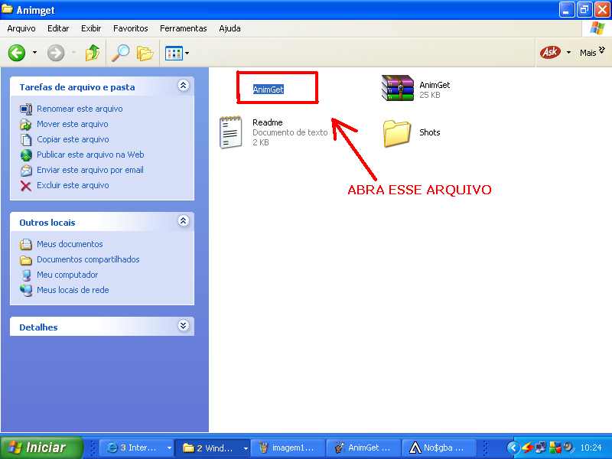

5- Essa imagem aparecerá. Está vendo onde está escrito Inactive? Isso quer dizer que o Animget não está funcionando. Logo saberemos como ativá-lo

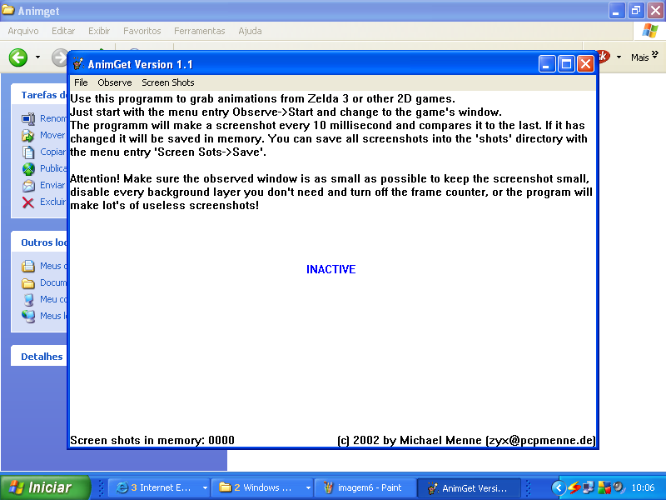

6- Agora abra o seu emulador e em seguida o seu jogo

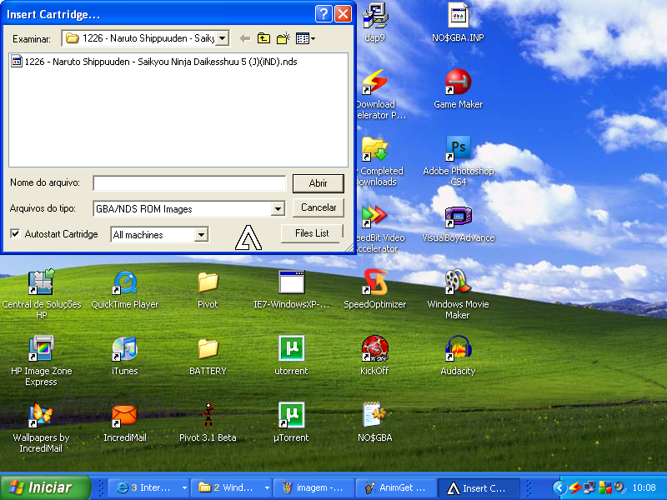

7- Agora, volte a janela do Animget e vá em observe-->start. Isso ativará o Animget. Note que onde estava escrito Inactive, agora contêm Active. Agora, a cada 10 milisegundos oO o animget tirará uma foto do seu jogo. Se a imagem for diferente da última tirada, o animget salvará essa foto na pasta shots. Se não for diferente, o Animget apagará a foto.

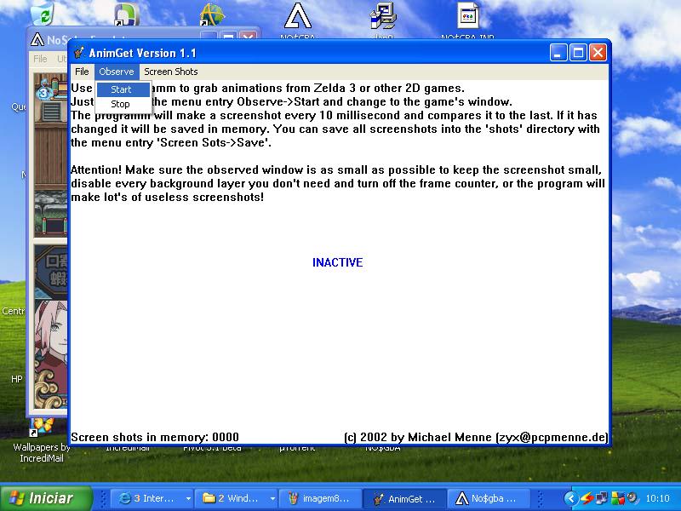

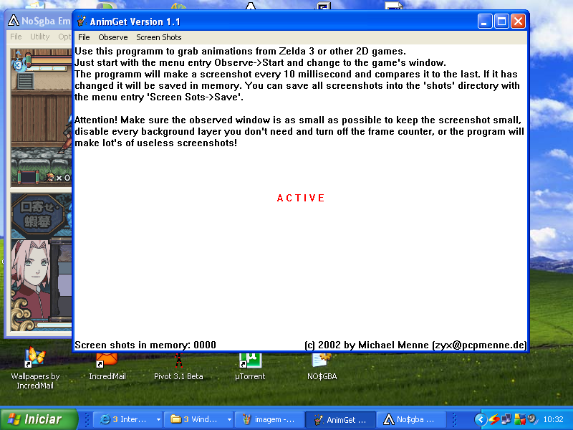
8- Volte ao jogo e comece a realizar ações com o seu personagem. Para começar, apenas ande com o seu personagem.(senão vão ter muitas imagens, e consequentemente, dará um lagzinho ao salvar)
9- Quando já tiver tirado as fotos que você queria, volte à janela do animget e clique em observe-->stop

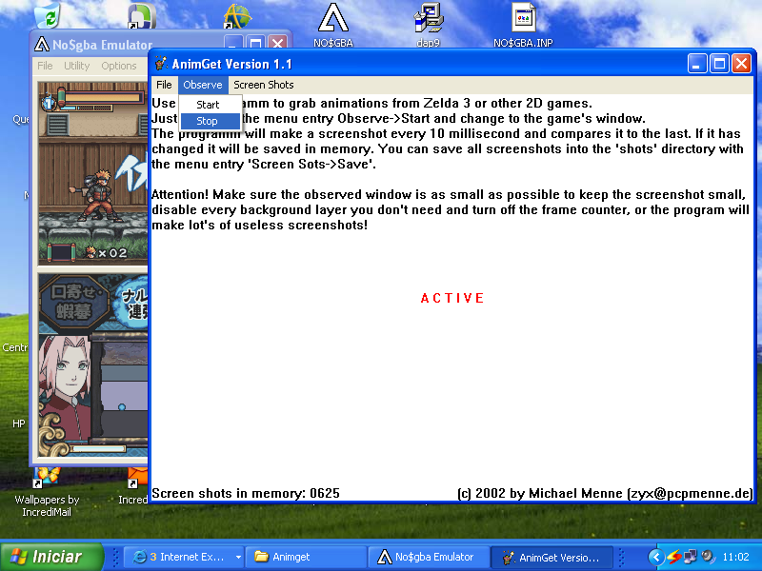

10- Agora clique em Screenshots-->save. Pronto! as imagens foram salvas na pasta shots. Agora basta ir até la, abrir as imagens com o paint(ou outro editor de imagens de sua preferência) e retirar o fundo da imagem, deixando apenas o char.

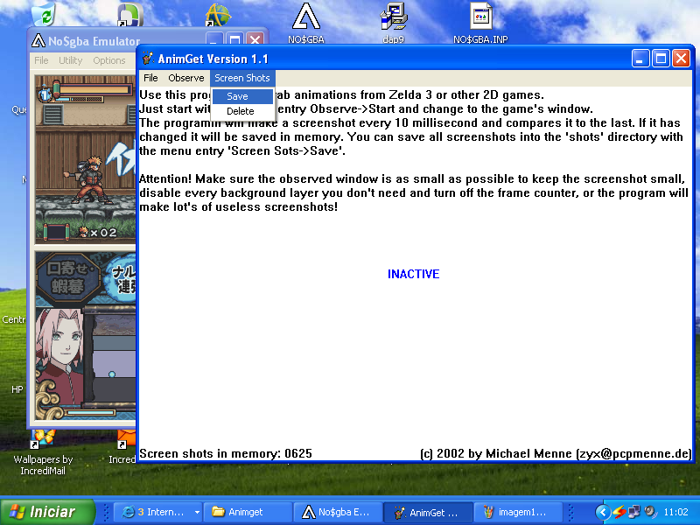

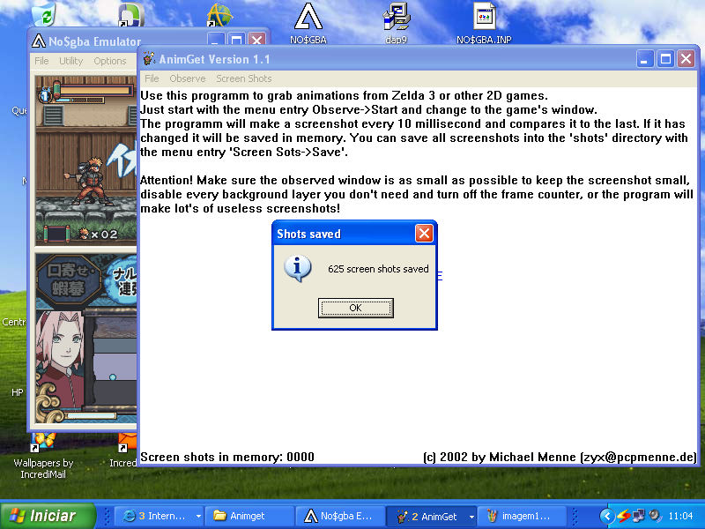

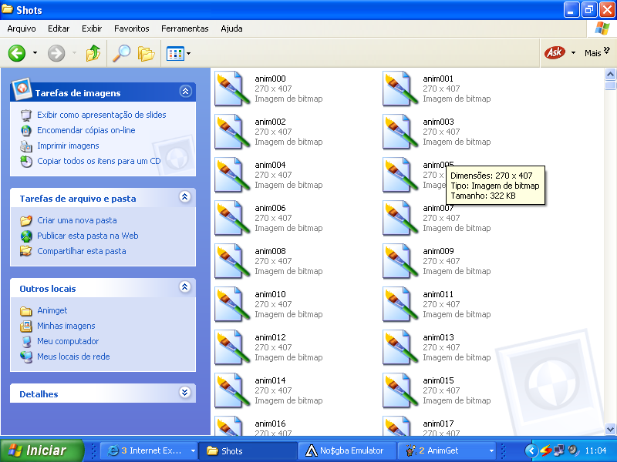

Espero que tenha ajudado 
Qualquer dúvida, não hesitem em perguntar
Tutorial feito por Salamander

